Les jeux fonctionnels

- Introduction :

Un mécanisme est construit à partir de pièces en liaison les unes avec les autres (pivot, glissière, rotule, encastrement, etc., voir la modélisation des liaisons GDI chapitre 31). Définies par le concepteur, elles assurent des mouvements relatifs ou bien en empêchent entre deux pièces liées.

- Pourquoi une condition fonctionnelle ?

Construire des liaisons pose différents problèmes technologiques. La difficulté principale réside dans le fait de réaliser un assemblage de pièces aux dimensions précises et réalisant une fonction technique.

Exemple :
Dans la liaison pivot suivante, les pièces se touchent les unes aux autres perpendiculairement à la direction de référence.

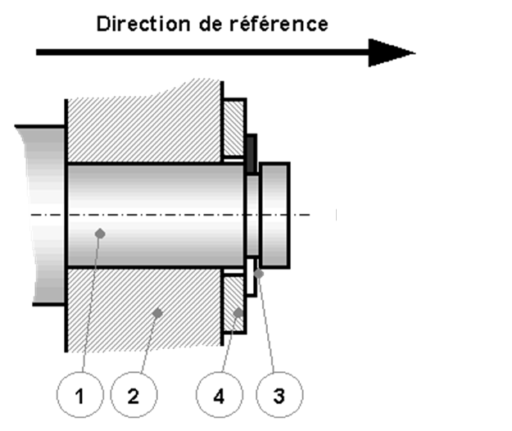

Contacts

1 : Arbre
2 : Roue dentée
3 : Anneau élastique
4 : Rondelle
Sur ce dessin, on observe une succession continue de contact. Pour que cela soit possible, il faudrait impérativement que :
- Des cotes de certaines pièces soient parfaitement identiques.
- Les surfaces de contact n'aient aucun défaut géométrique.
Dans une fabrication en série, aucun processus de fabrication (tournage, moulage, forgeage, etc.) n'est capable de cette perfection.
Il faut donc "ouvrir" la boucle fermée en mettant en place soit :
- Des conditions fonctionnelles (jeux ou serrages).
- Des éléments déformables.
- Des éléments réglables.

- Mettre en place une condition :

- Ouvrir la boucle de contact :
Pour ouvrir une boucle de contact, on plaque les pièces "mobiles" dans un sens précis (donnée généralement par le sens des actions mécaniques dans le mécanisme).
On peut faire apparaitre une impossibilité de contact et la boucle peut être ouverte. La position de cette ouverture est une affaire d'expérience du concepteur.

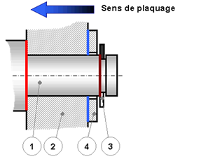
Jeu fonctionnel

- Placer une cote condition fonctionnel :
Le contact impossible est remplacé par une cote condition fonctionnelle. Représenté sur un plan par un segment à double flèches et encadrant les surfaces terminales du jeu.
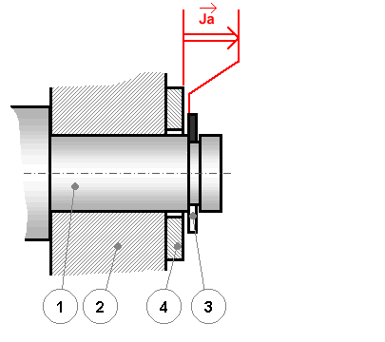

C'est un vecteur traduisant des critères de fonctionnement :
- Jeu nécessaire au mouvement dans la liaison pivot
- Jeu nécessaire au montage de l'anneau élastique 3.

Par conventions :

Ce vecteur :
- est nommé « J »(jeu), « S »(serrage) ou « C »(autre fonction technique),
- est représenté avec une double flèche,
- est dirigé vers la droite quand il est horizontal,
- est dirigé vers le haut quand il est vertical,
- possède une surface terminale d'origine,
- possède une surface terminale d'arrivée.

- Tracer une chaîne de cotes :
Une chaîne de cote se trace pas à pas. C'est une décomposition vectorielle de la cote condition en plusieurs cotes maillons.

- Identifier les surfaces terminales de la cote condition :
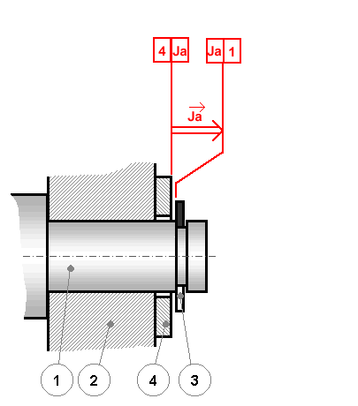
- Identifier une surface de contact entre la pièce de la surface terminale d’origine et une autre pièce.
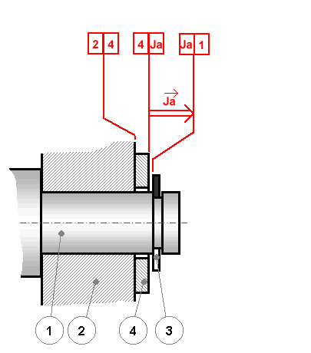

- Identifier une nouvelle surface de contact entre la pièce 2 et une autre pièce. 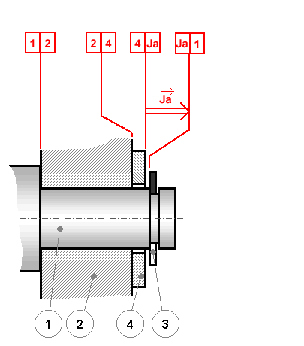
- Ordonner les dominos :

Ja | 4
 | 4 | 2
 |  | 2 |  | 1
 |  |  |  | 1 | Ja

- Relier par un vecteur maillon (segment fléché), les surfaces portant le même repère en partant de la surface terminale d’origine (départ du vecteur).
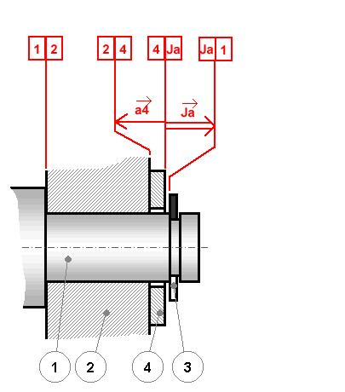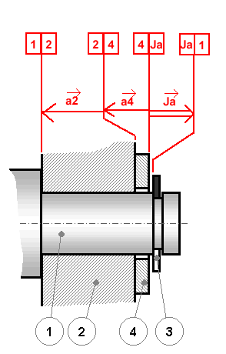
- Relier par un vecteur maillon les surfaces portant le même repère. Cette dernière surface de contact est aussi la surface terminale d’arrivée de la cote condition. Le repérage des surfaces de contact est terminé.
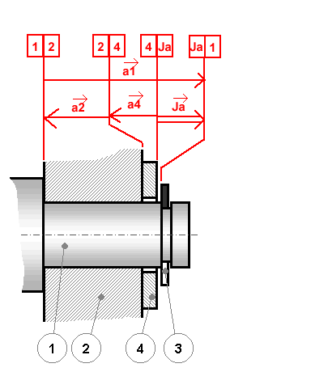

- Conséquences sur les pièces :

Chaque maillon d'une chaîne de cotes est une dimension locale d'une pièce. Ainsi chaque maillon doit se retrouver sur le dessin de définition de la pièce dont il dépend.

- Calculs sur les chaînes de cotes :

- Relations générales :
Une chaîne de cotes est une somme de vecteurs :
Ja = a1 + a2 + a4
Dans le cas de notre exemple, on peut donc la projeter afin d'obtenir une équation projetée :

Ja = a1 – ( a2 + a4 )
Il n'y a ici que deux maillons mais si d'autres étaient présents, alors ceux dans le sens opposé à Ja seraient négatifs et ceux dans le même sens, seraient positifs.

Puisque les maillons ne peuvent avoir une valeur parfaite, Ja peut donc varier entre une valeur minimum et une valeur maximum. Il y a donc en fait deux équations projetées :
Ja max = - a2 min + a1 max

Ja min = - a2 max + a1 min

Si la chaîne est plus conséquente alors on peut généraliser :

J max =- ( maillons opposés à J) min + ( maillons de même sens que J) max

J min =- ( maillons opposés à J) max + ( maillons de même sens que J) min

Possibilités de calculs :
Grâce à ces relations, deux grands types de calculs sont possibles :
- Déterminer une condition fonctionnelle connaissant complètement les maillons (scolaire mais peu rencontré dans des conditions réelles).
- Déterminer un ou plusieurs maillons ayant fixé la condition fonctionnelle (plus probable dans des conditions réelles car c'est le concepteur qui détermine les bonnes conditions de fonctionnement, de montage, etc. Les dimensions des pièces doivent s'adapter à ces critères et non le contraire.).

Les intervalles de tolérance (IT) :

Une condition fonctionnelle non satisfaite peut se traduire par une impossibilité de montage, de mouvement à cause frottement excessif ou même pas de mouvement du tout.
Cela est malheureusement possible si l'ensemble des IT des cotes maillon dont dépend la condition, dépasse l'IT de cette dernière.

C'est pourquoi il est impératif que :

Somme des IT des maillons = J max - J min

Répartition égale des IT
Cette première approche est purement mathématique. Elle consiste à répartir équitablement l'IT de la condition sur les maillons de la chaîne de cotes.

Répartition inégale des IT
Cette deuxième approche tiens compte de contraintes d'industrialisation. L'expérience montre par exemple qu'un alésage, à tolérance égale, est plus difficile, et donc plus cher, à fabriquer qu'un axe. La répartition des IT peut inclure cette expérience et elle ne s'effectue plus alors également mais en fonction de critères principalement techniques et économiques.

